Wymarzone loki bez wysiłku - poznaj nową automatyczną lokówkę BaByliss C1700E
Żyjemy w ciągłym biegu. Brak czasu nie pozwala nam na właściwą pielęgnację włosów, nie wspominając już o efektownych stylizacjach. Zamiast pięknie zakręconych loków mamy puszące się włosy, z którymi nieustannie musimy walczyć. Czy zjawiskowe stylizacje zarezerwowane są tylko dla kobiet spoglądających na nas z ekranów i plakatów? Nie, o czym przekonuje producent BaByliss, prezentując nową lokówkę automatyczną C1700E. Poznaj rozwiązanie, które pomoże Ci nie tylko zadbać o włosy, ale również pięknie i łatwo je ułożyć.

Znalezienie czasu na staranne układanie fryzury stanowi wyzwanie, z którymi mierzymy się na co dzień. „W ostatnich miesiącach cieszę się, jeśli znajdę kwadrans dla siebie w ciągu dnia” – mówi Dagmara. Jest jedną z setek tysięcy Polek, którym nie wystarcza doby na wszystkie obowiązki, nie mówiąc już o pasjach czy czasie tylko dla siebie.
Życie w pośpiechu nie pomaga myśleć o swoim wyglądzie i zdrowiu. Nawet, jeśli chciałybyśmy zobaczyć siebie w zjawiskowych lokach, nie mamy na to czasu lub rezultaty okazują się być rozczarowujące. Dlatego też BaByliss opracował serię urządzeń do stylizacji Hydro Fusion, dzięki którym stylizacja jest prostsza, a włosy lśnią i wyglądają zdrowo. Najnowszy model uzupełniający kolekcję pozwala uzyskać trwałe, równe i pięknie zakręcone loki. – Odpowiadamy na potrzeby naszych klientek, rozwijając technologię z myślą o ich komforcie. Coraz częściej urządzenia pozwalają nam nie tylko stylizować, ale też pielęgnować włosy i nasza nowość, lokówka C1700E, jest tego doskonałym przykładem – mówi Monika Kiliańska, Key Account Manager w BaByliss Polska.

Stylistka w domu
Podstawą działania i jednocześnie sekretem skuteczności w kręceniu loków automatycznej lokówki C1700E jest zaawansowany, równoważący wilgoć podwójny system jonizacji. Współdziałanie jonów dodatnich i ujemnych eliminuje puszenie się włosów i sprawia, że są jedwabiste, wyglądają zdrowiej oraz pięknie lśnią, podkreślając spektakularności każdej stylizacji.
- W salonie fryzjerskim czy podczas wizyty u profesjonalnej stylistki możemy liczyć na jej eksperckie wsparcie. Wie ona doskonale, jak wykorzystać zaawansowane narzędzia, by uzyskać odpowiedni efekt i zatroszczyć się o włosy. W domu użytkowniczki są zdane na siebie, ale dobrze znając swoje włosy potrzebują tylko możliwości dopasowania ustawień urządzenia do konkretnych potrzeb. BaByliss C1700E wyróżnia się pod tym względem. Z trzema ustawieniami czasu kręcenia, trzema ustawieniami skrętu loków i trzema ustawieniami temperatury, każda kobieta może znaleźć idealne parametry dla swojego rodzaju włosów – zauważa Gabriela Szymańska, profesjonalna stylistka i ambasadorka marki BaBylissPRO.

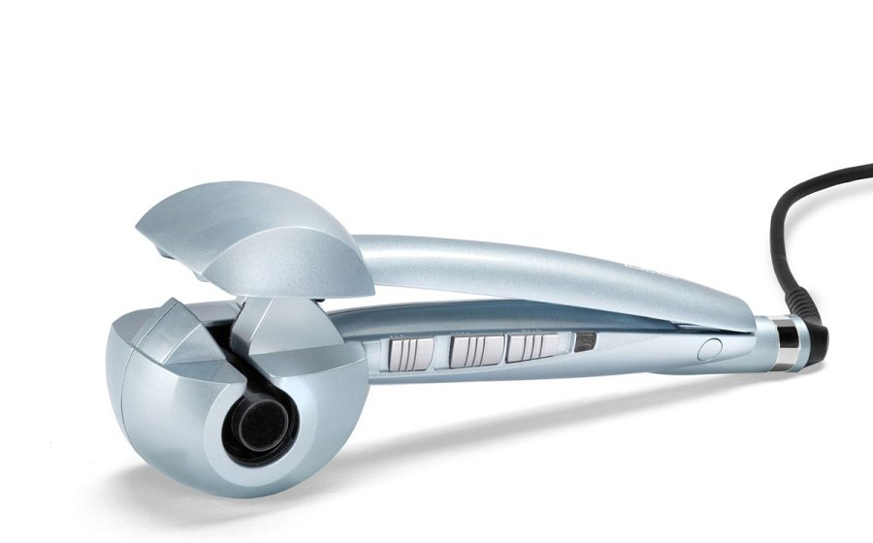
Bezpieczeństwo podczas lokowania
Lokówka C1700E zapewnia również wysoki poziom bezpieczeństwa podczas użytkowania. Dzięki dostępnym rozwiązaniom możesz skupić się na stylizacji. Wskaźnik gotowości nagrzania poinformuje Cię, kiedy możesz rozpocząć, a funkcja automatycznego wyłączania pozwoli uniknąć przypadkowego pozostawienia włączonego sprzętu. Dzięki zaawansowanemu silnikowi cyfrowemu, efektywnemu ceramicznemu systemowi grzewczemu, a także ceramicznej komorze, lokówka BaByliss gwarantuje równomierne i bezpieczne nagrzewanie włosów, bez ryzyka ich zniszczenia.
Rozwój technologiczny w segmencie urządzeń do stylizacji otwiera nowe możliwości. Okazuje się dzisiaj, że droga do perfekcyjnych loków jest w zasięgu ręki każdej z nas dzięki takim urządzeniom jak lokówka automatyczna BaByliss C1700E. To swego rodzaju partner w pielęgnowaniu włosów i domowa namiastka profesjonalnej stylistyki, której możesz zaufać przy stylizacji.

